项目名称：空港运输公司大巴座套定制服务采购项目
项目编号：CG/YSGS-23-001-N

目录

一、竞争性磋商采购公告.......................................3
（一）项目概况...............................................3
（二）响应文件接收截止（开标）时间及地点.....................3
（三）联系方式...............................................3
二、供应商须知...............................................4
（一）供应商资格要求.........................................4
（二）响应文件应包括.........................................4
（三）评标与中标.............................................5
三、采购人需求...............................................6
（一）项目基本情况...........................................6
（二）商务要求...............................................6
四、响应文件格式与要求.......................................8
五
、合同模板.................................................10

一、竞争性磋商采购公告
鄂尔多斯空港运输有限公司拟采用竞争性磋商的方式采购定制大巴座套服务，现邀请符合条件的供应商前来参与此次采购活动。

（一）项目概况
1、项目名称：大巴座套定制服务采购
2、项目编号：CG/YSGS-23-001-N
3、采购人：鄂尔多斯空港运输有限公司
4、控制价：288500元
5、资金来源：企业自筹
6、采购内容：577套大巴座套（37座5台、49座8台）

（二）响应文件接收截止（开标）时间及地点
递交响应文件接收截止（开标）时间：2023年6月29日下午 14:30分
响应文件接受及评标地点：鄂尔多斯机场管理集团综合办公楼208室

（三）联系方式
联 系 人：郭召弟
联系电话：0477-8961919
手 机：15540451421
邮 箱：737477469@qq.com
联系地址：鄂尔多斯市伊金霍洛旗鄂尔多斯国际机场空港客运中心

二、供应商须知

（一）供应商资格要求
1、投标人营业执照中的经营范围必须包含汽车装具等（以营业执照中经营范围为准）。

（二）响应文件应包括
1、提供企业营业执照（副本）复印件；
2、法定代表人授权委托书；
3、产品最终报价表；
4、售后服务承诺：最长质保期限，服务响应及解决问题时限等；
5、投标人认为适宜的与本项目相关的其他资格证明材料。
注：以上文件均需装订成册，响应文件需递交正本1份，副本4份，PDF格式电子文档1份(光盘或优盘)，以上资料需签字、盖章的必须由法定代表人或经其授权的代表签字，并加盖公章，响应文件在封面必须清楚地标明“正本”或“副本”字样，若副本与正本不符，以正本为准，响应文件及资料无论供应商是否中标均不予退还。他产品质量保证等佐证材料。

（三）评标与中标
鄂尔多斯空港运输有限公司采购管理部门组织成立竞争性磋商小组，小组将按照以下基本程序组织磋商：
1、公布递交响应文件投标人名称。监督人员在磋商现场检查响应文件的密封情况，响应文件的密封情况经确认无误后，工作人员当众拆封。
2、磋商小组从供应商递交的响应性文件的有效性、完整性和对竞争性磋商文件的响应程度进行审查。经审查，递交响应文件供应商法定代表或其委托授权人身份与响应文件不符的；或未按照竞争性磋商文件规定装订、密封、签署、盖章的，按无效投标处理。
3、磋商与报价
A.磋商
磋商小组对投标文件响应情况、报价比例、企业资质与业绩、执行合同能力等方面进行全面比较与评价，了解和掌握各实质性响应供应商的响应程度，做好磋商准备。
磋商小组通过投标人抽签的顺序确定参加磋商投标人的磋商顺序，所有磋商小组成员集体与每位投标人分别进行单独视频磋商，磋商轮次由小组成员视情况而定。
B.报价
每一个磋商轮次进行一次报价，报价以书面形式须由法定代表人或其授权人签字确认后送交磋商小组。
4、评标办法与确定成交供应商
（1）在满足竞争性磋商文件全部内容的基础上，磋商小组按照综合评分法，根据报价情况由低到高排列供应商顺序并推荐中标候选人，报价相同时，业绩多者优先。
（2）在磋商结束后，按照磋商小组推荐的中标候选人顺序确定排序第一的投标人为成交供应商，如成交供应商拒绝与采购人签订合同，或签订合同后无法履约的，磋商小组可以取消该供应商的中标资格，按顺序由排在其次的成交候选供应商递补，以此类推。
（3）评分细则
1、价格权重60%
最低投标报价为基准价，投标报价得分=（基础价÷投标报价）×60%×100。
- 商务及技术权重40%
评审因素 | 评审标准
投标文件响应情况（8分） | 投标产品的技术参数响应招标文件要求，技术参数满足招标文件要求得5分；投标产品的技术参数响应招标文件要求，优于招标文件要求得8分，完全没有响应招标文件要求不得分。
质量保证期（15分） | 最低质保期要求3年，满足得3分，不满足得零分，质保期每延长一年得3分，依次类推，最多得15分。
增值服务（10分） | 质保期内负责维保得5分，提供其他增值服务承诺酌情打分，无任何售后不得分，本项最多得10分。
提供样品服务（7分） | 供应商提供详细采购服务样式图得3分，现场提供符合参数实物样品得4分，不满足不得分，本项最多得7分。

（四）发票及合同
本次采购项目由鄂尔多斯空港运输公司签订合同，中标人需按采购内容，开具正规增值税专用发票。

三、采购人需求

（一）项目基本情况：
1、项目基本情况：本项目为一整包。
2、资金来源：企业自筹
3、交货方式：一次采购
4、采购内容：
序号 | 服务名称 | 车辆品牌 | 尺寸规格 | 材质 | 产品要求 | 数量 | 备注
1 | 大巴车定制座套服务 | 宇通牌（49座） | 按车型制作（车辆型号详见  参考图一：49座车标识牌）  ） | 原车座椅革 | 1.颜色：灰色  2.座套后背头靠部位标识为鄂尔多斯机场管理集团logo，logo底部加英文缩写（详见参考图二） | 392个 | 定制座套服务需将车辆原层座椅皮拆掉，制作配套新座椅皮
2 | 大巴车定制座套服务 | 宇通牌（37座） | 按车型制作（车辆型号详见  参考图一：37座车标识牌）  ） | 原车座椅革 | 1.颜色：灰色  2.座套后背头靠部位标识为鄂尔多斯机场管理集团logo，logo底部加英文缩写（详见参考图二） 3.座椅中间留有扶手 | 185个 | 定制座套服务需将车辆原层座椅皮拆掉，制作配套新座椅皮

参考图一：
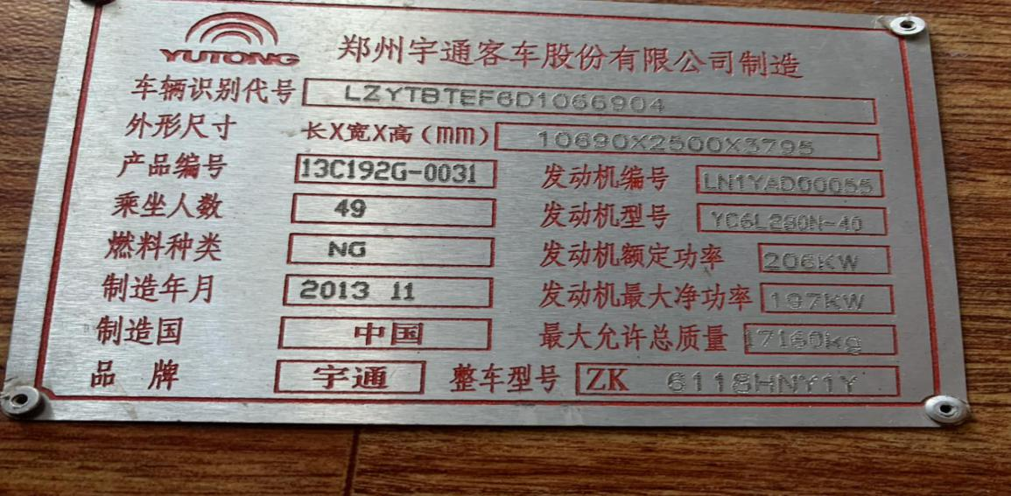
（49座车标识牌）
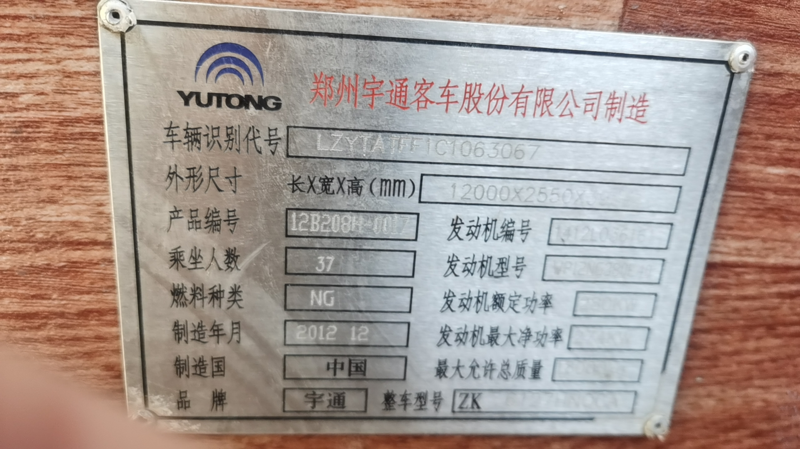
（37座车标识牌）
参考图二：
5、项目预算：28.85万元
投标人投标报价需包含：产品价（符合招标文件技术参数要求）、安装费、人工费、备品备件费、质保范围内的维保费税费等。
6、交货期：中标通知书发出后20个工作日。
7、质保期：从验收合格之日起，最低期限3年
8、付款方式：无预付款，产品验收合格，中标人提供全额增值税发票后7个工作日内支付95%货款，剩余5%质保金，验收合格之日起一年后支付，具体开票信息以实际付款企业名称开具；
9、交货地点：鄂尔多斯机场空港客运中心

（二）商务要求
1、供应商填到的单价与总价以人民币为单位，报价应包括货物费、人工费、运输费、税费、安装费及所有费用，单价与总价不符的以总价为准，报价时单价与总价均不得超预算；
2、中标人必须对报价文件付全部责任，在中标公示结束后5个工作日内签订合同，中标公示结束后20个工作日内供货；
3、在货物按采购人指定位置并安装完毕后3个工作日内组织验收，验收内容包括：型号、规格、数量、外观质量、及安装是否完好，并提供货物清单、及相关备品备件等；
4、验收通过后，产品在质保期内，因安装或质量原因而发生故障，中标人应给予免费维修或更换，产品在销售后在30天内出现质量问题均可退货，产品在销售后90天内出现质量问题均可换货，不同产品以厂家质保期为准，但不得少于3年，保修产品由中标人上门取货维修；
5、产品质保期内，对保修范围内的保修服务所产生的全部物质损耗与人员费用，均由中标人予以承担，中标人未及时承担保修责任的，采购人有权采用其他渠道和方式对货物进行维修，由此产生的费用由中标人承担；
6、投标文件1正4副共5份，电子版投标文件1份。（光盘或U盘均可）

四、响应文件格式与要求

竞争性磋商响应文件
（正本/副本）
项目名称：
项目编号：

竞标人名称

年 月 日

目录

1.企业资质文件
2.法定代表人授权委托书
3.投标报价表
4.售后服务承诺：最长质保期限，服务响应及解决问题时限等；
5.投标人认为适宜的与本项目相关的其他资格证明材料。
1、企业资质文件

企业营业执照（副本）复印件
组织机构代码证复印件
税务登记证（副本）复印件

2、法定代表人授权委托书

兹委派我单位 （姓名）参加贵单位组织的 采购活动（项目编号： ），委派人全权代表我单位处理本次竞标中的有关事务，并签署全部有关文件、协议及合同，我单位对委托代理人签署内容负全部责任。
本授权书于签字盖章后生效，在贵公司收到撤消授权的书面通知以前，本授权书一直有效，被授权人签署的所有文件不因授权的撤消而失效。
委托代理人无转委权。
特此委托。

法定代表人身份证扫描件
（本证件需直接扫描，不允许粘贴）

委托代理人身份证扫描件
（本证件需直接扫描，不允许粘贴）

竞标人：（公章）

法定代表人：（签字）
年 月 日

3、投标报价表

序号 | 服务名称 | 车辆品牌 | 尺寸规格 | 材质 | 产品要求 | 数量 | 单价 （含税） | 税率 | 总价 （含税）
1 | 大巴车定制座套服务 | 宇通牌（49座） | 按车型制作（车辆型号详见  参考图一：49座车标识牌）  ） | 原车座椅革 | 1.颜色：灰色  2.座套后背头靠部位标识为鄂尔多斯机场管理集团logo，logo底部加英文缩写（详见参考图二） | 392个
2 | 大巴车定制座套服务 | 宇通牌（37座） | 按车型制作（车辆型号详见  参考图一：37座车标识牌）  ） | 原车座椅革 | 1.颜色：灰色  2.座套后背头靠部位标识为鄂尔多斯机场管理集团logo，logo底部加英文缩写（详见参考图二）  3.座椅中间留有扶手 | 185个

4、售后服务承诺：最长质保期限，服务响应及解决问题时限等
5、投标人认为适宜的与本项目相关的其他资格证明材料

五．采 购 合 同（模版）

采 购 合 同（模版）
签订地点:
签订日期:
甲方：

法定代表人：

住所地：

统一社会信用代码：

乙方：

法定代表人：

住所地：

统一社会信用代码：

依据《中华人民共和民法典》及其他有关法律、行政法规的相关规定，双方订立以下合同，共同信守。

标的物
1、商品名称：
2、品牌、规格、型号：
3、商品数量：
产品质量标准及要求
（注：对标的物所需遵循的质量标准及要求应根据业务实际明确详细列举）
包装
1、乙方负责产品的包装。产品包装必须符合所有相关法律的要求，包括与环境、职业健康和安全有关的法律、法规标准。产品的包装物归 所有。
2、乙方应该根据产品的特性及甲方要求对产品进行妥善包装并添加标签，包装和添加标签的方式应该符合中转运输和仓储的要求。包装物外应以醒目的中文字体标明以下各项：合同名称、甲方合同号、甲方名称、乙方名称、收货人姓名、电话、目的地、产品名称等。（根据业务实际修改后适用）
3、由于乙方包装不当致使产品遭到损坏或丢失的，不论在何时何地发现，乙方均应负责及时补供、修理、更换或赔偿。
运输
1、产品由乙方负责送到甲方指定地点，并由乙方负责运输、装卸。
2、运输过程中产生的运费、仓储费、出库费、装卸费等所有支出由乙方承
担。
交货
1、交货时间为：
2、交货地点为：
3、双方指定现场收货及交货代表：
甲方收货代表： ，联系电话：
乙方交货代表： ，联系电话：
4、乙方将货物一次运至交货地点，并于到货前24小时将到货名称、型号、数量、外形尺寸、单重及注意事项等，以书面形式通知甲方。
5、到货后甲方应对产品进行验收。所有功能及性能指标符合合同约定及甲方要求，视为通过验收。验收合格后，甲方出具验收合格通知书。在此之前，合同产品损毁、灭失的风险由乙方承担。若甲方发现货物与装箱单不符，乙方负责补齐或收回。如乙方不能通过验收，甲方有权退货，乙方应接受甲方退货处理。因甲方退货产生的全部费用由乙方承担。
6、甲方提出质量异议应当以书面方式向乙方提出。乙方收到甲方异议后，应在3日内予以响应，逾期未响应的，视为认可甲方异议。
价款及支付
1、合同总价：人民币： 元（大写： ）。此价格为含税价格（税率： %）。合同总价包括但不限于合同产品的生产成本、包装费、运输费、装卸费、保险费、各种资料费等乙方履行本合同义务所需的全部费用，合同价格不因市场价格变化、政策调整、不可抗力事件或其他任何因素而调整。
2、付款方式：货物经甲方验收合格出具验收合格通知书，且乙方向甲方提供合法有效的、符合甲方要求的增值税发票，甲方一次性支付合同总价的 %。剩余合同款作为质保金，质保期届满无质量问题后一次性支付。
3、乙方收款账户以本合同签字页中约定为准，乙方账户信息如有变更，乙方需提前 日以书面形式通知甲方。乙方对以乙方名义出具的印章、提供的账户的合法性、真实性负责，甲方没有义务核对，如印章、账户不真实，责任由乙方自行承担。
4、尽管有上述约定，甲方有权从任何一次应向乙方支付的款项中扣除乙方按照合同约定应向甲方支付的违约金、赔偿金或其他费用。
5、乙方应在甲方付款 日前将符合甲方要求的、合法有效的增值税发票送达甲方，否则甲方付款时间应予顺延。
6、甲方对合同约定留存的任何保证金、质保金均无投资及增值义务，该条款约定款项将按合同约定的时间及方式无息支付。
质量保证期
质保期自货到经甲方验收合同出具验收合格通知书之日起算 年。质保期内货物质量出现问题，乙方应在接到甲方通知后 日内负责三包（包修、包换、包退），由此产生的费用由乙方负担。如质保期内存在质量问题，乙方在约定期限内不积极配合解决问题，甲方有权从应付款内扣除货款原值及造成的损失款。
知识产权
1、乙方应保证依据本合同所提供的产品以及相关的软件和技术资料，乙方均已合法享有其相关知识产权或已得到有关知识产权权利人的合法授权；对于乙方提供的非乙方享有知识产权权属的的产品，乙方须提供有关知识产权权利人的合法授权资质证明。
2、乙方应保证所供产品未侵犯任何国家的组织及个人的知识产权，并保障甲方免于承受因产品侵犯任何知识产权而遭受诉讼、仲裁、索赔或其他经济损失，否则乙方承担甲方因此产生的所有损失（包括且不限于律师费、诉讼费）。
保密条款
1、任何一方对于因签署或履行本合同而了解或接触到的对方的机密资料和
信息除非有明显的证据证明该等信息属于公知信息，均有保密义务；非经对方书面同意，任何一方不得向第三方泄露、给予或转让该等保密信息。
2、如对方提出要求，任何一方均应将载有对方保密信息的任何文件、资料或软件，按对方要求归还对方，或予以销毁，或进行其他处置，并且不得继续使用这些保密信息。
3、在本合同终止之后，各方在本合同项下的义务并不随之终止，各方仍需遵守本合同之保密条款，履行其所承诺的保密义务，直到其他方同意其解除此项义务，或事实上不会因违反本合同的保密条款而给其他方造成任何形式的损害时为止。
违约责任
1、乙方不能交付货物或交付的货物不符合质量要求、技术标准，应向甲方支付合同总价 %的违约金。
2、乙方逾期交付货物，每逾期1天，甲方有权向乙方索取逾期交货部分货款总价的 ‰的违约金，如乙方逾期交货达 天，甲方有权解除合同并要求乙方承担合同总价 %的违约金。
3、乙方未在合同约定时间内履行质保责任的，每迟延一天应向甲方支付合同总价 ‰的违约金。在质量保证期内，如发现乙方提供的货物存在缺陷，不符合合同约定时，甲方可向乙方提出索赔。乙方应按甲方要求自费进行修理、更换，或办理退货，给甲方造成损失的，并应赔偿甲方的损失。乙方未按甲方要求对有缺陷的合同货物进行修理、更换或办理退货的，甲方有权自行或委托第三方对合同货物进行修理或更换，由此发生的所有费用均由乙方承担。
4、乙方有其他违反合同约定的行为，应向甲方支付合同总价 %的违约金。
5、乙方支付的违约金不足以弥补因乙方违约给甲方造成的实际损失时，乙方在支付违约金的同时还应当向甲方赔偿损失。甲方的损失还包括但不限于甲方为处理纠纷所发生的诉讼费、仲裁费、律师费、差旅费、评估费、保全费、公告费、执行费等。
通知与送达
1、本合同一方给对方的通知，包括发生纠纷后的相关文件、法律文书等，应以书面形式作出，并通过专人递送、特快专递、电子邮件或传真方式送达如下地址和联系人。一方对其送达地址作出变更的，应自变更之日起五日内将变更后的送达地址书面告知对方，否则送达地址仍以本合同载明为准：
甲方：
地址：
联系人：
电话：
Email:
乙方：
地址：
邮编：
联系人：
电话：
Email:
2、通知在下列时间视为已送达：
（1）若为专人递交，于递送时；
（2）若为特快专递递交，于付邮日的第三个营业日上午10时；
（3）若为电子邮件递交，于邮件到达对方的邮箱系统时；
（4）若为传真递交，于传真发送时（经印有收件者传真号码及日期和时间的成功的传输报告证明）；
（5）以专人递交、电子邮件或传真方式递交时，若专人递送、电子邮件或传真发送发生在某营业日的下午6时后或者在非营业日，则应视为于下一个营业日上午9时送达。
该条款同样适用于司法送达。
争议解决
因履行本合同发生争议，双方进行协商解决，如双方协商解决不成，按以下第 种方式执行。（注：建议优先选择诉讼方式）
（1）向 仲裁委员会申请仲裁；
（2）向 人民法院提起诉讼。
争议解决期间，与争议无涉的其他合同条款，应当继续履行。
合同效力及其它
1、本合同正本一式 份，双方各执 份。
2、本合同经双方法定代表人或授权代表签字并加盖公章或合同专用章后生效。
3、本合同生效后，凡需对本合同条款进行修改或补充时，应经双方协商后，以书面的补充协议方式予以明确，补充协议经双方法定代表人或授权代表签字并加盖公章或合同专用章后生效。

其他条款

（以下无正文）
签 署 页
甲方（盖章）：************公司 | 乙方（盖章）：************公司
法定代表人（负责人）或  授权代表（签字）： | 法定代表人（负责人）或  授权代表（签字）：
办公地址： | 办公地址：
邮编： | 邮编：
商务联系人： | 商务联系人：
联系电话： | 联系电话：
传真：/  Email: | 传真：/  Email:
注册地址： | 注册地址：
开户银行： | 开户银行：
账号： | 账号：
开票电话： | 开票电话：
统一社会信用代码： | 统一社会信用代码：
开户行地址： | 开户行地址：

